**CURSO EM VÍDEO JAVASCRIPT**

**Módulo A**

**O que faz o JavaScript**

* Client x Server

* Website

**JavaScript x Java**

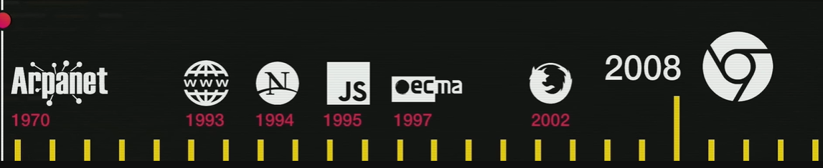

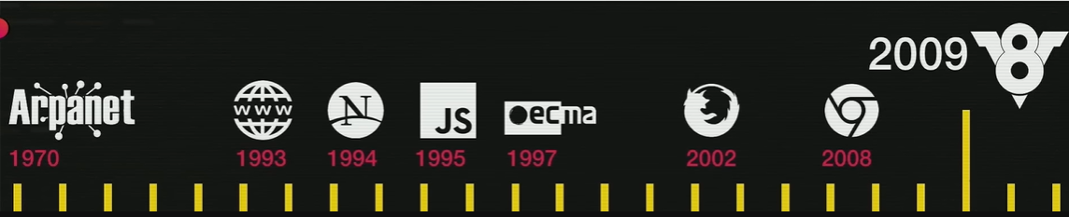

**Ecma Script**

**Tecnologias**

**Gaming**

